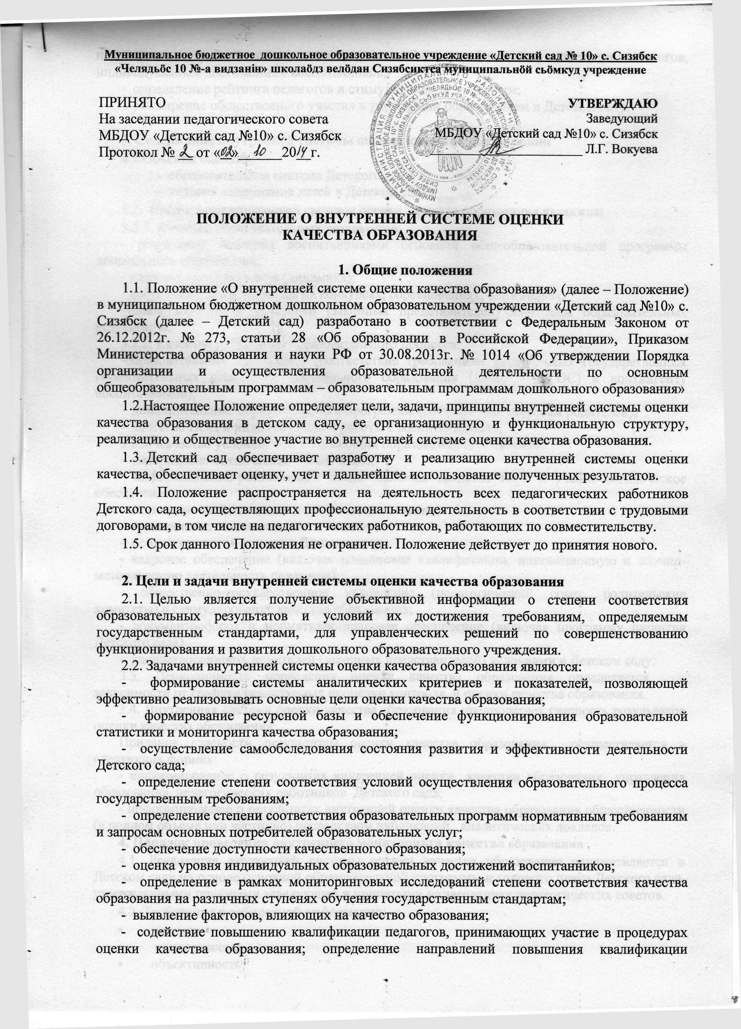педагогических работников по вопросам, касающимся требований к аттестации педагогов, индивидуальным достижениям воспитанников;
- определение рейтинга педагогов и стимулирующих доплат им;
- расширение общественного участия в управлении образованием в Детском саду.

3. Содержание внутренней системы оценки качества образования
3.1.Объекты оценки:
- образовательная система Детского сада;
- условия содержания детей в Детском саду.
3.2. Предметами внутренней системы оценки качества образования являются:
3.2.1. Качество образовательных результатов:
- результаты освоения воспитанниками основной общеобразовательной программы дошкольного образования;
- здоровье воспитанников (динамика);
- достижения воспитанников на конкурсах, соревнованиях, олимпиадах;
-удовлетворенность родителей (законных представителей) качеством образовательных результатов.
3.2.2. Качество реализации образовательного процесса:
-образовательные программы (соответствие требованиям федеральных государственных образовательных стандартов дошкольного образования (далее – ФГОС) и контингенту воспитанников);
- дополнительные образовательные программы (соответствие запросам родителей);
- качество НОД и индивидуальной работы с воспитанниками;
3.2.3. Качество условий, обеспечивающих образовательный процесс:
- материально-техническое обеспечение;
- информационно-развивающая среда (включая средства ИКТ и учебно-методическое обеспечение);
- санитарно-гигиенические и эстетические условия;
- медицинское сопровождение и питание;
- психологический климат в Детском саду;
- кадровое обеспечение (включая повышение квалификации, инновационную и научно-методическую деятельность педагогов);
- общественно-государственное управление (педагогический совет, родительские комитеты) и стимулирование качества образования;
- документооборот и нормативно-правовое обеспечение (включая программу развития Детского сада)
- удовлетворенность родителей (законных представителей) условиями в Детском саду.
3.3. Периодичность проведения оценки качества образования определяется в зависимости от графика реализуемых процедур контроля и оценки качества образования.
3.4. Внутренняя система оценки качества образования предполагает гласность результатов оценки качества образования.
Придание гласности результатам оценки качества образования осуществляется в следующих формах:
- информирование о результатах внутренней оценки качества образования управления образования, педагогических работников Детского сада;
- информирование о результатах внутренней оценки качества образования общественности (в полном объеме или частично) посредством публикаций, аналитических докладов.
4. Порядок проведения внутреннего мониторинга качества образования
4.1. Реализация внутренней системы оценки качества образования осуществляется в Детском саду на основе основной образовательной программы и годового плана Детского сада, утвержденными приказами заведующей и принятыми на заседаниях педагогических советов.
4.2. Требования к собираемой информации:
- полнота;
- конкретность;
- объективность;
- своевременность.
4.3. Формой отчета является аналитическая справка, которая предоставляется не позднее 7 дней с момента завершения мониторинга.
4.4. Данные, полученные в результате мониторинговых исследований и контрольных мероприятий отражаются в анализе выполнения годового плана, отчете о результатах самообследования и других отчетных документах Детского сада.
4.5. По итогам мониторинга проводятся заседания Педагогического Совета Детского сада, производственные собрания, административные и педагогические совещания.
4.6. По окончании учебного года, на основании аналитических справок по итогам мониторинга, определяется эффективность проведенной работы, сопоставление с нормативными показателями, вырабатываются и определяются проблемы, пути их решения и приоритетные задачи Детского сада для реализации в новом учебном году

